Машихина Т.П., Мухин В.А.
ФГАОУ ВО «Волгоградский государственный университет», г. Волгоград
mtpkpn@gmail.com, muhinv451@gmail.com
Мобильный тренажер для подготовки к ЕГЭ по математике на платформе «1С:Предприятие 8.5», интегрированный со средой «1С:Математический конструктор» портала «1С:Урок»
Mashihina T.P., Muhin V.A.
Volgograd State University, Volgograd
A mobile training simulator for preparing for the Unified State Exam in mathematics, developed on 1C:Enterprise 8.5 platform and integrated with 1С:MathKit environment from 1C:Lesson portal
Аннотация
Рассматривается мобильный тренажёр для подготовки к ЕГЭ по математике, разработанный на платформе «1С:Предприятие 8.5». Описываются ключевые функциональные возможности тренажёра: адаптивная генерация вариантов, интеграция с интерактивной творческой средой «1С:Математический конструктор» портала «1С:Урок», автоматическая проверка решений заданий с развёрнутым ответом с помощью искусственного интеллекта, а также интерактивная 3D-визуализация теоретического материала. Комплекс представленных возможностей тренажёра направлен на повышение эффективности подготовки учащихся 10–11 классов к ЕГЭ по математике.
Abstract
The article examines a mobile training simulator for preparing students for the Unified State Exam (USE) in mathematics. The simulator is developed on the 1C:Enterprise 8.5 platform. The authors describe the key functional capabilities of the simulator: adaptive generation of exam variants, integration with interactive creative environment 1С:MathKit from 1C:Lesson portal, automatic checking of solutions to exam problems with a detailed answer using artificial intelligence, and interactive 3D visualization of theoretical materials. The simulator's feature set is aimed at improving the effectiveness of preparing 10th and 11th grade school students for the Mathematics Unified State Exam.

Ключевые слова: ЕГЭ, математика, мобильный, тренажёр, искусственный, интеллект, интерактивный, визуализация, «1С:Урок», математический, модель, генерация, варианты, автоматический, проверка

Keywords: Unified State Exam, mathematics, mobile simulator, artificial intelligence, interactive visualization, 1C:Lesson, mathematical models, variant generation, automatic checking
Современная система образования требует внедрения цифровых инструментов, способных сделать процесс обучения более эффективным, наглядным и адаптивным. Подготовка к Единому государственному экзамену (ЕГЭ) по математике остаётся одной из наиболее сложных задач для школьников. Согласно официальному анализу типичных ошибок участников ЕГЭ 2024 года, проведённому ФИПИ [2], наибольшие трудности у учащихся вызывают задания по стереометрии, теории вероятностей и задачи с параметрами. Существующие на рынке тренажёры зачастую не предлагают полноценной интерактивности, адаптивности и интеграции с современными образовательными инструментами, что ограничивает их эффективность.
Объектом исследования является процесс подготовки учащихся к ЕГЭ по математике.
Предмет исследования — разработка мобильного тренажёра ЕГЭ по математике на платформе «1С:Предприятие 8.5».
Цель исследования — разработка мобильного приложения для повышения эффективности подготовки учащихся 10–11 классов к ЕГЭ по математике за счёт генерации вариантов, автоматической проверки решённых заданий искусственным интеллектом и интерактивной визуализации.
Структура мобильного приложения включает следующие основные модули (рисунок 1): модуль адаптивной генерации персональных вариантов ЕГЭ; модуль автоматической проверки заданий с развёрнутым ответом с использованием большой языковой модели Qwen; теоретический раздел с интерактивной 3D-визуализацией ключевых понятий и формул; модуль интеграции с интерактивной творческой средой «1С:Математический конструктор» и ресурсами бесплатного образовательного портала «1С:Урок».

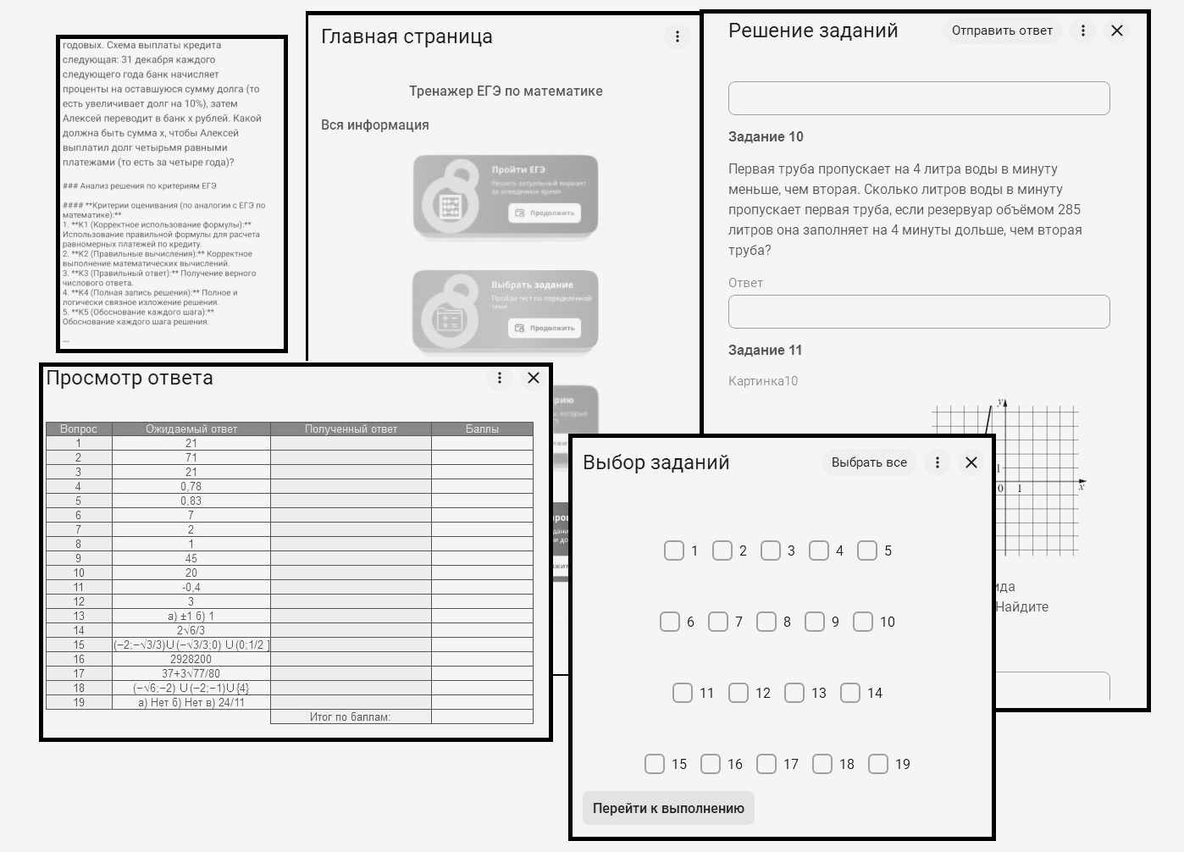
Рис. 1. Демонстрация приложения

Решение варианта ЕГЭ по математике осуществляется в информационном блоке «Пройти ЕГЭ». В данном разделе пользователю предоставляется возможность выбрать типы заданий, которые будут включены в генерируемый вариант (рисунок 1). После завершения выбора и активации соответствующей команды происходит переход к форме выполнения, где становится доступным процесс решения сгенерированного варианта.
Ключевым преимуществом тренажёра является интеграция искусственного интеллекта для проверки выполненных школьником заданий второй части. Присутствует возможность загрузки (рисунок 1) фотографии подробного решения, выполненного, например, в тетради. Большая языковая модель Qwen, разработанная компанией Alibaba Group, анализирует решение, проверяет его соответствие критериям оценивания и предоставляет развёрнутую обратную связь (рисунок 1): выставляет первичные баллы; указывает на ошибки; предлагает способы их исправления.
В информационном блоке «Выбрать задание» представлена возможность потренироваться в решении конкретных типов заданий (например, задание 4). Система предоставляет все возможные прототипы выбранного номера, что позволяет точечно отработать проблемные темы.
Еще одним важным преимуществом разработанного мобильного тренажёра является интерактивная визуализация теоретического материала в разделе «Почитать теорию» (рисунок 2). Существующие на рынке тренажёры предлагают учащемуся только стандартные текстовые материалы и формулы, но не интерактивное графическое представление математической задачи. Благодаря интеграции с бесплатным образовательным порталом «1С:Урок» от компании «1С» с интерактивными учебными материалами учащемуся становятся доступны соответствующие конкретной задаче математические модели, позволяющие на практике отработать применение теоретических знаний.

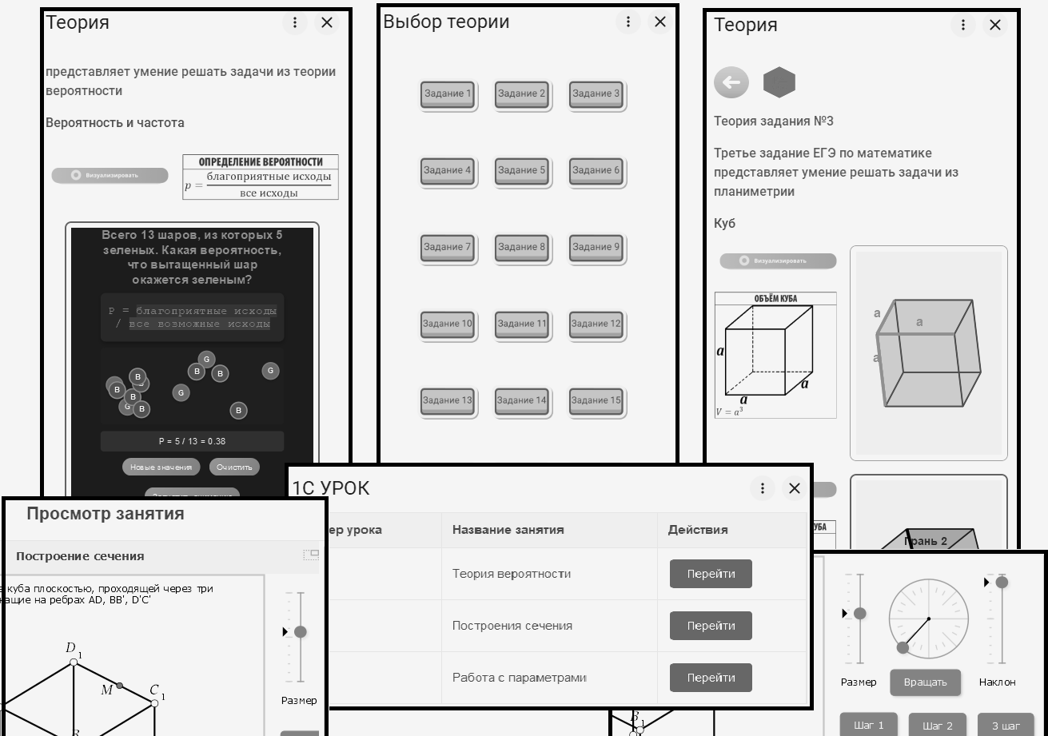
Рис. 2. Демонстрация интеграции со средой «1С:Математический конструктор» портала «1С:Урок» в разделе «Почитать теорию»

Интерактивная визуализация, включающая возможность вращения объёмных фигур и изменения параметров графиков, делает процесс изучения теории более интересным и способствует лучшему усвоению материала.
Блок «Вернуться в прошлое» предоставляет обучающемуся возможность снова выполнить задания, в которых ранее были допущены ошибки, что способствует более прочному усвоению учебного материала и снижению вероятности повторного возникновения ошибок.
Разработанный мобильный тренажёр предлагает комплексный подход к подготовке к ЕГЭ по математике. Его ключевые функциональные возможности формируют единую образовательную среду. Адаптивная генерация вариантов и автоматическая проверка заданий с развёрнутым ответом с помощью искусственного интеллекта обеспечивают мгновенную обратную связь и персонализацию обучения. Интеграция с мощным инструментом — средой «1С:Математический конструктор» портала «1С:Урок» — и использование 3D-визуализации позволяют наглядно и в динамике осваивать такие сложные разделы, как стереометрия. Система работы над ошибками и последующая отработка проблемных тем обеспечивают прочное усвоение материала.
Таким образом, сочетание адаптивной генерации заданий, ИИ-проверки с помощью большой языковой модели Qwen, интерактивных элементов и интеграции с образовательными платформами, такими как «1С:Урок», в едином мобильном интерфейсе делает подготовку к экзамену более гибкой, наглядной и, как следствие, результативной за счёт системного и непрерывного вовлечения ученика в учебный процесс.

Литература
- «1C:Образовательные программы» — линейка мультимедийных продуктов от компании «1С». — URL: http://obr.1c.ru, дата посещения: 11.12.2025.
- Методические рекомендации для учителей, подготовленные на основе анализа типичных ошибок участников ЕГЭ 2024 года по математике // ФИПИ. — URL: https://doc.fipi.ru/ege/analiticheskie-i-metodicheskie-materialy/2024/ma_mr_2024.pdf, дата посещения: 11.12.2025.

